**01/14日修改**

2017/01/12日m1修改意见：

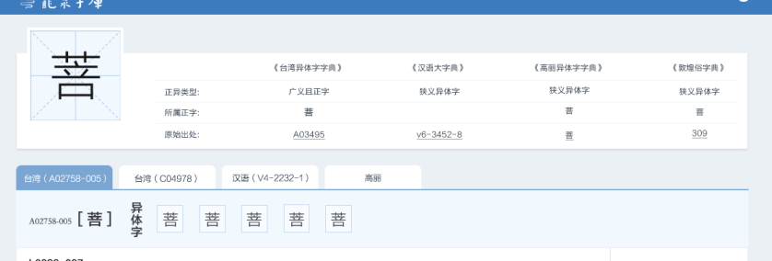

2017/01/13日m1修改意见汇总：

1. 蓝色块的宽度，部件笔画检字法和异体字检索应该是一致的

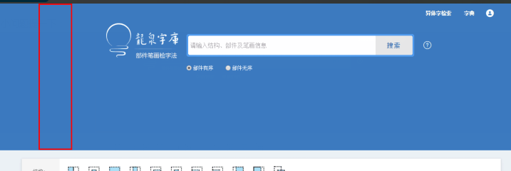

1. 结构图标的顺序

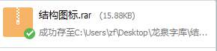

**另外修改了：**

1. 修改异体字页面导航栏不能点击的bug
2. 字典页增加用户下拉菜单
3. 修改和完善部件检索结果页样式更改

4.修改用户面板错位问题 20:00

未完成：

1. 字典页浮层面板的抽屉式效果
2. 首页气泡延时效果添加和颜色修改

修改：20170117

首页气泡样式修改

首页头部导航移到版心之外

首页搜索结果字体增大

异体字页面

异体字前面增加方框标识

部件检索结果详情页去除面包屑导航

dl布局改为table布局

去除小尖角

字典页面toggle(三横)按钮位置细微调整